BESZIVÁRGÁS VIZSGÁLATOK A SZENTENDREI-DUNA MEDRÉBEN

Rózsa Attila
1039 Budapest, Jendrassik György utca 4.

- BEVEZETÉS

A felszíni vizek partján épített sekélymélységű víztermelő létesítmények általában igen jó vízhozam adatokkal rendelkeznek. Ennek oka részben a kedvező szivárgáshidraulikai adottságokra, részben a helyzetből fakadó, az átlagosnál jobb utánpótlódási viszonyokra vezethető vissza. A parti kutak vízutánpótlódásukat egyfelől a talajvizet tározó háttérből, másfelől a közeli felszíni víztérből nyerik. A felszíni víz a mederfelületen és a vízadó rétegen való áthaladása során rendkívül összetett és részleteiben mindmáig csak kevéssé ismert fizikai, kémiai és biológiai szűrésen esik át, s a termelőkúthoz való érkezésekor már általában tisztább, jobb minőségű, mint a háttérből származó — gyakran háztartási szennyvízszikkasztással, növényvédőszer és műtrágyahasználattal terhelt — talajvíz. Azokat a víztermelő létesítményeket, amelyek utánpótlódásukat nagyobb arányban a folyó oldaláról nyerik, parti szűrésű kutaknak, ill. vízműveknek nevezzük. Ellenkező esetben talajvízkútról beszélünk, amely adott esetben parti szűrésű vízhányadot is termel.

Magyarországon a víztermelés jelentős része parti szűrésű vízkészletekből történik. A legnagyobb ilyen készleteket hazánkban a Duna mellett tartják nyilván. E vízkészletek fontosságát bizonyítja, hogy például az 1995. esztendőben az ország felszín alóli víztermelésének 2.961 ezer m³/nap összegzett hozamából a parti szűrésű vízművek által szolgáltatott vízmennyiség 996 ezer m³/nap volt. 1997-ben a 2.713 ezer m³/nap nagyságú teljes kitermelt vízmennyiségből 874 ezer m³/nap-ot biztosítottak a parti szűrésű vízművek (VITUKI Rt., 1996; VITUKI Rt., 1998). Ez durván egyharmados részesedési arányt jelent az ország vízellátásában.

A vízfolyások vagy tavak medre — a hazai viszonyok között — többé-kevésbé bevágódik a felszín alá a talajvíztartó rétegbe, természetes állapotukban az év nagyobb részében gyűjtve, leszívva a környezet talajvizét. Ez alól csak az év kisebb hányadában előforduló nagyvizes, áradásos időszakok kivételek, amikor a felszíni víz betáplál a vízadó rétegbe. Ebből látható, hogy természetes állapotban parti szűrésű készlet hazánkban aligha létezik. (Más a helyzet azonban például mesterséges víztározók kialakításakor, amikor a felszíni víz földuzzasztásával — gyakorlatilag állandósított nagyvízi helyzetet létrehozva — a talajvízbe irányuló beszivárgás jelentkezik, esetenként a környék kedvezőtlen elvizesedését is okozva.)

A partvonal mentén, vagy annak nem túl széles sávjában létesített vízbeszerző művek (csőkutak, csőkútsorok, aknakutak, csáposkutak, galériák) az általuk létrehozott depressziós tölcsér hatására maguk indítják meg a vízbeáramlást a folyóból a megcsapolt rétegbe. A mederágy kolmatációja — amely nem iszaplerakódást, hanem a folyóban lebegtetve szállított finom szemcseösszetételű hordalékanyag és apró élő szervezetek beszűrődését jelenti a vízadó rétegbe — tehát nem természetes kiülepedéssel, hanem éppen a víztermelő mű szívó hatására létrejött kényszerített ülepedéssel alakul ki (RÁKÓCZI L., 1997), és a pórustér szűkülésében, ill. eltömődésében nyilvánul meg.

A kolmatáció a víztermelés következménye, ugyanakkor a meder kolmatáltságának függvényében alakul ki a hidraulikai kapcsolat a felszíni víz és a felszín alatti víz között. A felszíni víz a különböző mértékben kolmatált mederfenéken, mint aktív szűrőfelületen át szivárog be a felszín alatti vízvezető rétegbe, amely gyakorlatilag már csak a szűrlet elszállításában játszik szerepet. A beszivárgás átlagos DARCY-féle szivárgási sebessége 10-15 cm/nap szakirodalmi adatok, elsősorban a Fővárosi Vízművek Rt. kísérletei (KONTUR Á., 1988; KONTUR Á., 1993; FŐVÁROSI VÍZMŰVEK Rt., 1995) szerint. A beszivárgási folyamat ezért lassú, ill. ultra lassú szűrésnek tekinthető.

A tapasztalatok szerint a kolmatált réteg vastagsága csekély, mindössze néhány centiméter, s alatta a kőzet gyakorlatilag változatlan, eredeti szivárgáshidraulikai jellemzőivel rendelkezik. A kolmatált réteg cementált megjelenési formája valamiféle kötőanyag jelenlétéről árulkodik, amit a kavics- és homokszemcsék közé beépült kőzetliszt-, iszap- és agyagfrakciók valamint apró élő és elpusztult szervezetek alkotnak. A vékony réteg kis áteresztő képességét és nagy ellenállását laboratóriumi szemeloszlási vizsgálatokon túlmenően helyszíni mederszondás kísérletekkel is sikerült igazolni. A Szentendrei-szigeti vízműtelepek esetében a felszíni víz és a mederágy alatti vízvezető réteg piezometrikus nyomáskülönbsége a kolmatált réteg két oldalán esetenként méteres nagyságrendű, míg tovább haladva a mélység felé, egészen a vízrekesztő feküig ez az érték már csak néhány centiméterrel növekszik (KONTUR Á., 1988; KONTUR Á., 1993; FŐVÁROSI VÍZMŰVEK Rt., 1995).

A folyóból beszivárgó vízrészecske a kolmatált zónán függőlegesen halad át (a függőleges nyomáslépcső benne két-három nagyságrenddel nagyobb a vízszintesnél), és csak azt követően fordul el a partvonal felé. Egy adott függélyben a mélység felé a sebességvektor egyre laposabbá, végül a vízrekesztő fekü fölött a határoló felülettel párhuzamossá, gyakorlatilag vízszintessé válik. Az ellapulási folyamatot segíti a vízvezető réteg anizotrópiája, hiszen a szivárgási sebességet a nyomásgradiens mellett az adott irányú szivárgási tényező határozza meg. Az anizotrópia, a vízszintes és a függőleges szivárgási tényezők aránya szakirodalmi adatok (JUHÁSZ J., 1976; GALLI L., 1987; VÖLGYESI I., 1984; RÓZSA A., 1997) szerint a kavicstestben egy nagyságrend körüli.

Bár parti szűrésű víztermelés esetén a folyóval való kapcsolat a meghatározó, információkkal leginkább a parti, vagy a háttéri területek vonatkozásában rendelkezünk. Ez érthető is, hiszen az ismeretszerzés a szárazföldön egyszerűbben megvalósítható. A nehézségek ellenére a meder oldali hidrogeológiai viszonyok föltárására is irányultak kutatások, amelyek hazai módszerei közül néhányat a teljesség igénye nélkül — lehetőség szerint a bevezetés, alkalmazás időrendjéhez igazodva — az alábbiakban sorolunk föl:

- mederfúrások létesítése a meder alatti geológiai viszonyok földerítésére (KONTUR Á., 1988);
- KONTUR-féle mederszondák alkalmazása a meder alatti nyomásviszonyok megismerésére (KONTUR Á., 1988);
- MÁFI-féle vert szondák létesítése a parton, a vízközelben vagy a vízszélen ugyancsak a nyomásviszonyok tisztázása érdekében;
- VÖLGYESI-féle kútcsoportos mederkapcsolati hatásfok vizsgálat a meder és a talajvíz kapcsolatának jellemzésére (VÖLGYESI I., 1993);
- nagyfelbontású szeizmikus geofizikai szelvényezés a medermorfológia és a meder alatti földtani fölépítés letapogatása céljából (GEOMEGA Kft., 1998).

Annak ellenére, hogy a szakirodalomból ezek a módszerek ismertek, viszonylag kevés helyen alkalmazták, alkalmazzák őket. Ezt a vizsgálatok költségessége és eredményeik korlátozott mivolta valamelyest érthetővé teszi. A fenti időrendi fölsorolásba illeszthető utolsóként az általunk végrehajtott helyszíni vizsgálati módszer, amellyel a mederfenéken a vízadó rétegbe történő beszivárgás valódi sebességére és az ezt előidéző nyomásviszonyokra vonatkozóan kaphatunk megfelelő információt viszonylag kis költségigény mellett. A mérési eredmények birtokában azután a mederfenék szivárgáshidraulikailag fölparaméterezhető.

Ebben a tanulmányban a Szentendrei-Duna medrében a Pócsmegyer III. Víztermelő Telep kútsorának előterében cégünk, a NATURAQUA Kft. által elvégzett beszivárgás vizsgálatok eredményeit ismertetjük, majd a part mentén elhelyezett víztermelő galéria folyó alatti nyomásfelületének analitikus módszerrel levezetett függvényalakjának bemutatását követően javaslatot teszünk a folyóban a víztermelés biztonsága érdekében védendő medersáv megállapítására, s azt a helyszíni vizsgálatok eredményeinek birtokában konkrétan számszerűsítjük is.

- A VIZSGÁLATI MÓDSZER BEMUTATÁSA, A MÉRÉSEK MENETE ÉS EREDMÉNYEI

Az általunk elvégzett vizsgálat a meder alá történő beszivárgás in situ mérését teszi lehetővé, a kavicstest és a Duna közötti víznyomáskülönbség mérésével párhuzamosan oly módon, hogy a meder egy részét környezetétől elhatároljuk. Az elkerített részben a beszivárgás folyamata gyakorlatilag változatlan, tehát megegyezik a meder többi részére jellemzővel, ugyanakkor ott a folyamat megfigyelésére, mérésére nyílik lehetőségünk.

A módszerrel nyerhető információk a következők:

- Helyszínen mért nyomáskülönbség a meder alatti kavicstest adott mélységszintje és a Duna vízszintje között, amiből a beszivárgást előidéző függőleges gradiens függélybeni alakulására lehet következtetni. A kapott információ azonos egy mederszondából nyerhetővel.
- Helyszínen mért beszivárgás a Duna alatti kavicstestbe, ami a kutak víztermelésének valóban parti szűrésű hányadát biztosítja.
- Az előzőekből a függőleges átszivárgási együttható kiszámítható, amiből közvetlenül a mederellenállás, ill. a kolmatált réteg vastagságának ismeretében a függőleges szivárgási tényező is meghatározható.

Ezek azok a rétegjellemzők, amelyekre a szivárgáshidraulikai modellezés során alapvetően szükség van. Ezen adatokra támaszkodva a matematikai modellben a már ismert morfológiájú meder fölparaméterezhető.

A módszer előnye, hogy

- konkrétan a mederben, in situ körülmények között vizsgáljuk a beszivárgást;
- a szárazföldi vizsgálatokkal ellentétben nem mi hozzuk létre a beszivárgást, hanem egy természetes állapotú blokkban csupán vizsgáljuk azt;
- a beszivárgásmérő csőben a mozgás gyakorlatilag azonnal permanens, hiszen szemben a szárazföldi infiltrométeres vizsgálatokkal itt nincs szükség a talaj vízzel való telítésére, mert az itt természetes adottság;
- nincsenek — a szárazföldi szikkasztásnál előforduló — oldalra hajló áramvonalak, amelyek meghamisítanák a mérési eredményt, mert a beszivárgás az infiltrométer környezetében is függőleges a kolmatált zónában;
- nemcsak a nyomáskülönbség mérhető, hanem az is megállapítható, hogy milyen beszivárgó vízhozamhoz tartozik az. Következésképpen fajlagos beszivárgási érték, azaz a függőleges átszivárgási együttható is kiszámítható a mért adatok segítségével.

A vizsgálatokkal arról a mederrészről kívánunk információt szerezni, amely az év túlnyomó részében a beszivárgást biztosítja — tehát az év nagyobb hányadában víz alatt áll — , azért célszerű a vizsgálatot az augusztusi, szeptemberi hónapokra időzíteni. Ekkor a Duna már általában középvíz alatti, kisvíz felé hajló helyzetű, a vízállás nagyjából stagnál, továbbá a víz- és levegőhőmérséklet lehetővé teszi az eszközök elhelyezését, kiemelését valamint a rendszeres kézi mérések elvégzését.

2.1. A vizsgálat során fölhasznált eszközök és elhelyezésük

Az elvégzett vizsgálat helyszínenként egy-két nyomásmérő cső (piezométer), valamint egy beszivárgásmérő cső (infiltrométer) elhelyezését és bennük a vízszint regisztrálását jelentette a Duna medrében ill. a parti sávban, miközben a dunai vízállás is rendszeres mérést igényelt.

A piezométerek 2,0 m körüli hosszúságú, 60 mm külső átmérőjű, 4 mm falvastagságú, alul kúpos vágóheggyel ellátott acélcsövek voltak, melyeket levertünk a kavicsba. Perforálásuk 0,1-0,2 m hosszon a vágóhegy fölött 3 mm átmérőjű furatok sűrű elhelyezésével történt. A rövid megnyitott szűrőhosszból fakadóan a piezométerek tapasztalt vízszintjét a szűrőközép helyzetének nyomásviszonyaira vonatkoztathatjuk.

Az infiltrométer egy kereken 2,0 m hosszú, 600 mm külső átmérőjű, 12 mm falvastagságú spirálvarrott acélcső volt, amelynek alsó élét 30 mm amplitúdójú fűrészes fogazással láttuk el. Ennek köszönhetően türelmes ide-oda forgatással a cső saját súlyánál (345 kg) fogva lesüllyeszthető volt a kívánt 0,3-0,5 méteres mélységre. Valójában a vizsgálat szempontjából elméletileg elegendő lett volna a kolmatált réteg harántolásával csupán mintegy 0,1 méterre besüllyeszteni a csövet a mederfenékbe, ám a hullámokra való tekintettel — a nagyobb stabilitás érdekében — annál mélyebbre kellett lejuttatnunk azt. A cső nagy átmérőjét részben az indokolta, hogy a cső kerülete mentén óhatatlanul jelentkező fellazulásból származó felületi hatás arányaiban elhanyagolható mértékűre legyen csökkenthető, másrészt az, hogy a cső önsúlya tegye lehetővé a viszonylag könnyű besüllyesztést és nagy saját tömegéből fakadóan megfelelő állékonysággal is rendelkezzen a hullámokkal szemben. A még nagyobb stabilitás érdekében a csövet oldalról 120 °-onként három irányból egyenként 3,0 m hosszú, 60 mm külső átmérőjű, 4 mm falvastagságú acélcső támasszal rögzítettük.

Az 1. ábra fényképfelvétele az I. mérési helyszínen mutatja az eszközök elrendezését.

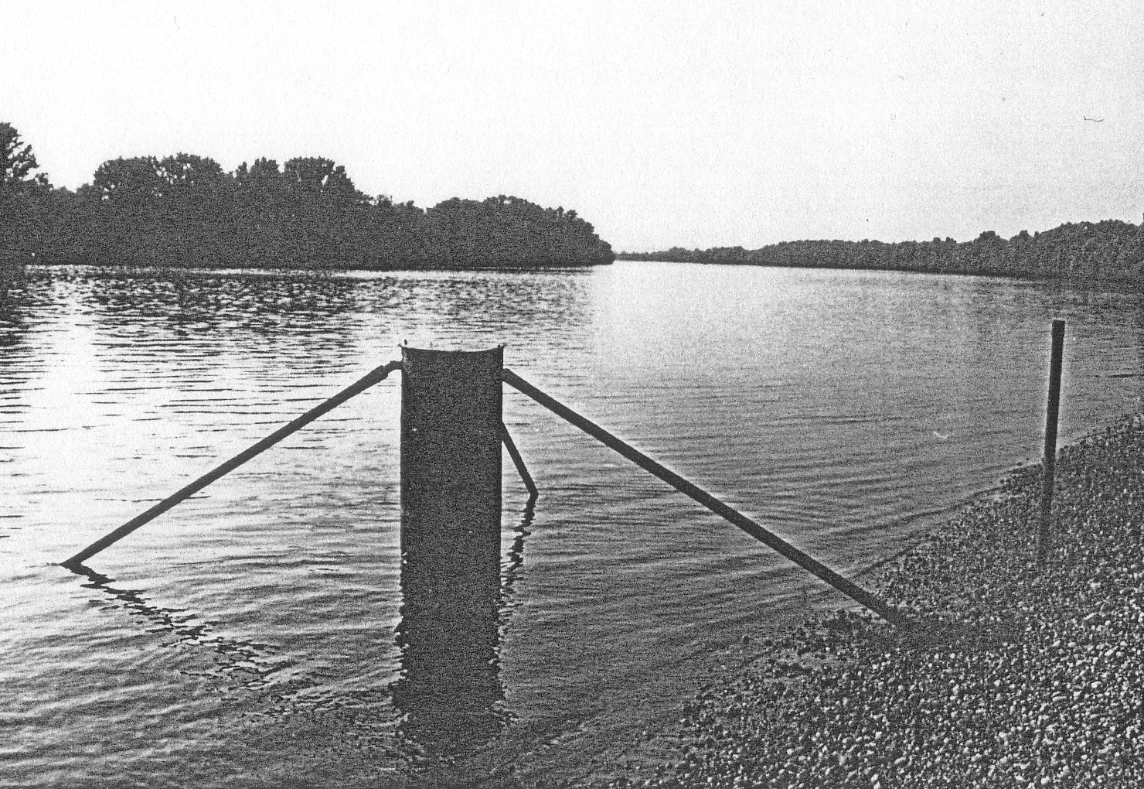

1. ábra: Az I. mérési helyszín fényképe

2.2. A mérések végrehajtása és az értékelés módszere

Tekintettel a vizsgálat kísérleti jellegére egy 25 méteres partszakaszon, egymáshoz viszonylag közeli három ponton, azonos homokos kavics mederanyag kifejlődés mellett vizsgáltuk a beszivárgás menetét.

A Közép-Duna-völgyi Vízügyi Igazgatóságtól kapott 4-5 napos vízállás-előrejelzés alapján a Duna vízszintváltozására fölkészülve a méréseket a parttól 5-8 méterre, 0,24-0,62 méteres vízborítás mellett kezdtük meg. A mérések időtartama egy-egy helyszínen 3-7 napot vett igénybe. A II. mérési helyszín rajzos vázlata a 2. ábrán látható.

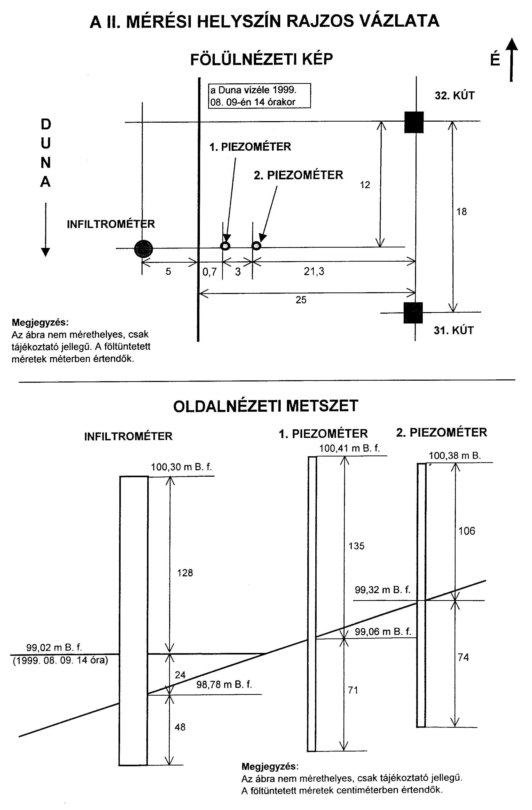

2. ábra: A II. mérési helyszín rajzos vázlata

A csövek elhelyezését és a piezométerekben a vízszint állandósulását követően a függőleges nyomáskülönbségnek, azaz a Duna tükre és a nyomásmérő csőbeli vízszint különbségének durván a felével fölemeltük a vízszintet az infiltrométerben a dunai vízállás fölé és kétóránkénti vízszintleolvasással addig követtük nyomon a beszivárgás folyamatát, amíg a belső vízszint a kiindulási állapot alá nem süllyedt az eredeti nyomáskülönbségnek megint csak a felével. Így olyan mesterséges vízszintsüllyedési folyamatot hoztunk létre, ahol a beszivárgásmérő cső hengerében jelentkező, beszivárgást előidéző nyomáskülönbség folyamatosan csökkent, de mindvégig a környezetben jelentkező természetes a nyomáskülönbség ±50 %-án belül maradt. Erre a szakaszra jó közelítéssel elfogadható állandó értékű átlagos nyomáskülönbség gyanánt a vizsgálati helyszín környezetében uralkodó természetes nyomáskülönbség.

A függőleges beszivárgási sebességet (v) közvetlenül a mért vízszintsüllyedésből (Δh) és a hozzá rendelhető időtartamból (Δt) határoztuk meg. A mederfenék függőleges szivárgási tényezője (k_{v}), függőleges átszivárgási együtthatója (b₀) és hidraulikai ellenállása (E) az alábbiak szerint volt származtatható:

$$v=\frac{Δh}{Δt}=k_{v}∗I=k_{v}∗\frac{ΔH}{m_{0}}=b_{0}∗ΔH$$
és
$$E=\frac{1}{b_{0}}$$

ahol a még nem említett betűjelölések közül I — a beszivárgást előidéző függőleges hidraulikus gradienst (m/m), ΔH — a kolmatált réteg két oldalán jelentkező nyomáskülönbséget (m), végül m₀ — a kolmatált réteg vastagságát (m) jelenti.

A ritkábban alkalmazott fizikai fogalmak magyarázataként annyit szükségesnek tartunk megjegyezni, hogy a függőleges átszivárgási együttható megmutatja, hogy 1,0 méteres nyomáskülönbség hatására mekkora a függőleges átszivárgás DARCY-féle szivárgási sebessége, tehát az voltaképpen egy fajlagos szivárgási jellemzőnek tekinthető. A GRIGORJEVICS-együttható (mederellenállás) értéke pedig azt számszerűsíti, hogy az adott közeg 1,0 méteres szeletén 1,0 m nyomáskülönbség hatására mennyi idő alatt jutna át a víz, amennyiben mozgása során a teljes felületet — és nem csak a pórusok közötti teret — venné igénybe.

A korábbi vizsgálati eredményekre (KONTUR Á., 1988; KONTUR Á., 1993; FŐVÁROSI VÍZMŰVEK Rt., 1995) támaszkodva a piezométerek és Duna között kimért nyomáskülönbséget azonosnak vettük a kolmatált zónára eső nyomáskülönbséggel (ΔH).

Mint látható b₀ és E közvetlenül a mért adatokból meghatározható, k_{v} pedig a kolmatált rétegvastagság becsült értékéből nyerhető.

2.3. A vizsgálat céljára kiválasztott helyszín bemutatása és a mérés eredményei

A helyszíni vizsgálatok céljára kiválasztott terület a Pócsmegyer III. Víztermelő Telep 45 db, egymástól 18-20 méterre lévő, 300 mm átmérőjű csőkútból álló, szifonos rendszerrel működtetett vízbázisa előtti mederszakasz volt a Szentendrei-Duna-ágban. A vizsgálatokat a nagyjából a 30., 31. és 32. számú kutak előterében hajtottuk végre. A Szentendrei-Duna-ág folyamkilométer szelvényezését tekintve a vizsgálati helyszín a 17,4 fkm szelvénybe esik.

A vízbázis névleges kapacitása (1995. január 1-i állapot) budapesti 3,0 méteres vízállás és 17 °C-os nyári vízhőmérséklet mellett 22.000 m³/nap, míg a nyári mértékadó kapacitás 2,0 méteres Duna-vízállásnál 20.000 m³/nap, a téli mértékadó kapacitás ugyanilyen vízállás mellett 18.000 m³/nap értékű (FŐVÁROSI VÍZMŰVEK Rt., 1996).

A mérések helyszínének geológiai fölépítéséről a következők mondhatók el. A kútsor vonalában a terepfelszín 101,5 m B. f., a kavics összlet agyag feküje 91,5 m B. f. helyzetű. A folyó alatt a kavics alsó határoló felülete a 94,5-95,0 m B. f. szintű mederfenék alatt csekély mértékben fölemelkedve, 93,0 m B. f. helyzetben mutatkozik. Kivételt a kútsortól számított 100 m széles sáv képez, ahol a fekü mélyebbre, 89,0 m B. f. körüli szintre zökken, ugyanakkor a mederfenék padkaszerűen 96,0 m B. f. körüli helyzetű marad (GEOMEGA Kft., 1998; FŐVÁROSI VÍZMŰVEK Rt., 1996).

A mértékadó vízszinteket a vizsgált szelvényre vonatkozóan a folyószelvény fölötti, dunabogdányi (26,8 fkm) és alatti, szentendrei vízmércék (10,8 fkm) 1985-1994 közötti vízállás értékeinek alapján határoztuk meg. Az adatok interpolálásával szelvényünkben a középvíz (KÖV) helyzete 99,51 m B. f-ben, a kisvíz (KV) 97,77 m B. f-ben, végül a nagyvíz (NV) 104,73 m B. f. értékben határozható meg. Vizsgálatunk idején (1999. augusztus 2-15.) a Duna a középvízihez közeli, kissé az alatti vízállású volt.

A méréshez szükséges alapvető magassági szintadatokat (infiltrométer és piezométerek csőpereme) az említett két folyóbeli vízmércén a kísérleti eszközök elhelyezésének időpontjában leolvasott vízállás adatok folyószelvény szerinti interpolálásával határoztuk meg. A mért vízszinteket azután e magassági alapszintekhez viszonyítottuk.

A vizsgálati időszakban a Pócsmegyer III. Víztermelő Telep parti szűrésű kútsora az első héten lassan fölfutó, majd a második héten közel állandó vízhozammal dolgozott. A 15.912-19.200 m³/nap között ingadozó termelés az utolsó napokban megközelítette a kútsor 20.000 m³/nap-os nyári mértékadó kapacitását, a legnagyobb kihasználtság 96 %-os volt. A kútsor üzemi vízszintje a termelés növekedésével párhuzamosan süllyedt, a második héten nagyjából állandósult. A kútsor Dunához mért saját depressziója 1,35 méterről 1,95 méterre növekedett, amelyből a parti piezométerek szerint mindössze 0,15-0,2 m nyúlik be a meder alá és készteti a Duna-vizet beszivárgásra.

Ez a depresszió 0,5-1,5 cm/óra, azaz 0,12-0,34 m/nap beszivárgási sebességet indukált a kolmatált mederfenéken keresztül a partközelben, ahol méréseinket végeztük. A három vizsgálati helyszín beszivárgási eredményei közül a II. mérési helyszínen mért adatokat mutatjuk be grafikusan a 3. ábrán.

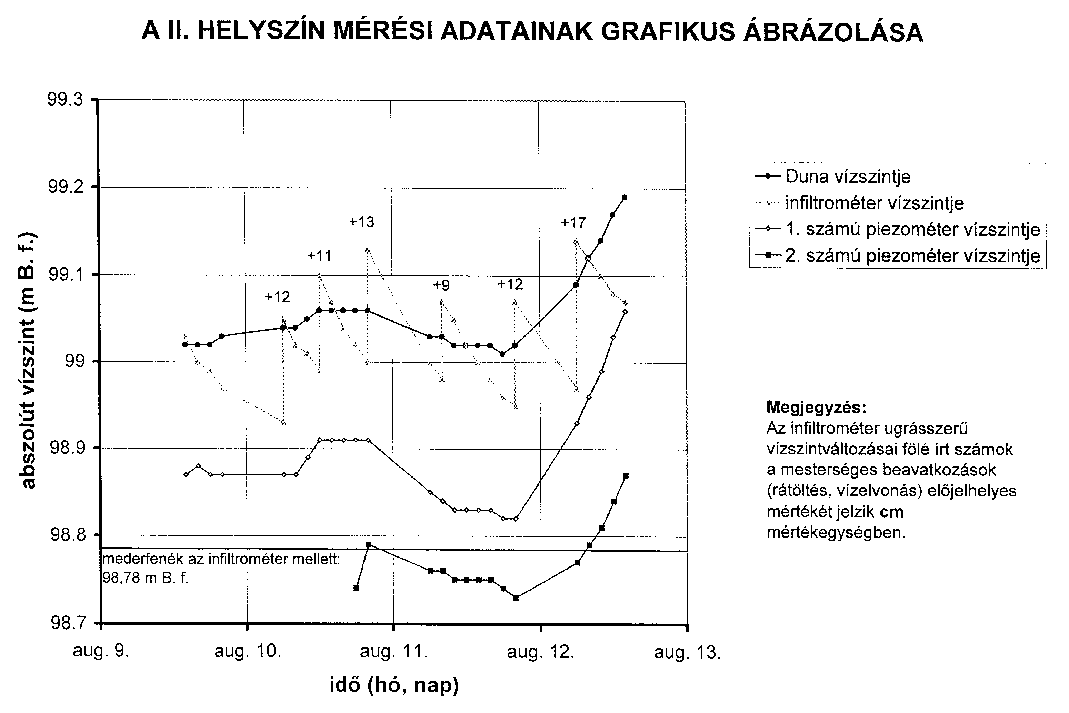

3. ábra: A II. helyszín mérési adatainak grafikus ábrázolása

Látható, hogy a Duna vízállásváltozását szinte késleltetés nélkül követte a kútsor depressziós terének térszín alatti nyomásfelszín-változása, valamint az, hogy a vízszintsüllyedés menete a dunai vízállásváltozástól függetlenül gyakorlatilag állandó. Az is megfigyelhető, hogy a görbék kezdeti szakasza meredekebb, míg végük kissé laposabbá válik, ami a beszivárgást létrehozó nyomáskülönbség csökkenésével magyarázható. Ez a jelenség legjobban a III. mérési helyszínen, az 1999. augusztus 13-án végrehajtott 31 centiméteres pillanatszerű vízoszlopnövelést követően volt érzékelhető, amikor a beszivárgás 3,5 cm/óra, azaz 0,84 m/nap sebességgel kezdődött, majd másnap a nyomáskülönbség lecsökkenésével közel zérussá vált.

Az egyes helyszíneken kimért átlagos beszivárgási sebességeket és az azokból, valamint a piezométerek és a Duna vízszint adatai alapján megállapított rétegjellemzők értékeit következő táblázatban foglaljuk össze:

paraméter | I. helyszín | II. helyszín | III. helyszín
v (m/nap) | 0,12 | 0,25 | 0,34
ΔH (m) | 0,08÷0,10 | 0,08÷0,10 | 0,12÷0,14
m₀ (m) | 0,05÷0,10 | 0,05÷0,10 | 0,05÷0,10
I (m/m) | 0,8÷2,0 | 0,8÷2,0 | 1,2÷2,8
k_{v} (m/nap) | 0,06÷0,15 | 0,13÷0,31 | 0,12÷0,28
b₀ (1/nap) | 1,2÷1,5 | 2,5÷3,1 | 2,4÷2,8
E (nap) | 0,6÷0,3 | 0,3÷0,4 | 0,3÷0,4
Az általunk mért 0,1-0,35 m/nap-os beszivárgási sebesség adatok jó egyezést mutatnak a Kontur Ádám (KONTUR Á., 1988; KONTUR Á., 1993; FŐVÁROSI VÍZMŰVEK Rt., 1995) által közölt szakirodalmi adatokkal, a belőle származtatott 1,0-3,0 1/nap nagyságú függőleges átszivárgási együtthatók pedig a dr. Völgyesi István (VÖLGYESI I., 1993) által ismertetett értékekkel.

Érdekes tapasztalatunk volt, hogy 0,2-0,3 m/nap-ot meghaladó sebességű dunai apadás esetén a depressziós tér nyomásfelszínének süllyedési üteme nem képes követni a folyóvíztükör apadásának menetét. Ilyen esetekben a folyóvíz meder alatti kavicságyat tápláló szerepe rövid időre megváltozik, s a Duna időlegesen a talajvíz nyelőjévé, befogadójává válik. Ekkor a parti szűrésű kútsor termelése a korábbi, magasabb talajvízszín és a lesüllyedt dunai vízfelszín által hamarosan újra stabilizálódó talajvízszín közötti kőzettestben tározott térfogati készlet leürüléséből származik. Ugyanez, a korábban mederfenék alá beszivárgott, s már felszín alattivá vált víztömeg a forrása a Dunába ez idő alatt visszaadódó vízmennyiségnek is.

Fölmerül a kérdés, hogy vajon a nyomáskülönbség növelésével, vagyis a víztermelés fokozásával növekszik-e a folyóból tartósan beszivárgó vízmennyiség?

Mesterséges beavatkozásaink, az infiltrométer belsejében lévő vízszint megemelése a beszivárgás menetében észrevehető sebességnövekedést, a vízszint lecsökkenése pedig sebességcsökkenést eredményeztek. Ezek arra utalnak, hogy a folyó alatti leszívás növelése növeli a beszivárgó vízmennyiséget és a kivehető vízhozamot. Nem szabad azonban elfelejteni, hogy ezek a vízszintváltozások rövid idejűek voltak. A valóságban egy adott állandó vízhozam kitermelése esetén a parti szűrésű rendszer dinamikus egyensúlyban van. A beszivárgó vízmennyiség kialakítja a maga kolmatált rétegét, amely részben szervetlen anyagokból, részben élő és elhalt parányi élőlényekből épül föl, kitöltve a homokos kavics kőzetváz pórusait. Nagyobb beáramló vízmennyiség több beszűrődő lebegőanyagot eredményez és egyidejűleg több beáramló tápanyagot is jelent az élőlények számára, aminek következtében azok szaporodni, a kolmatált zóna pedig tömörödni és vastagodni kezd. Ez fokozatosan növekvő ellenállást alakít ki a beszivárgó víz útjában, aminek hatásaként lecsökken a beáramló víz mennyisége, bár a meder alatt jelentkező, a kiindulási helyzethez viszonyítva megnövelt szívás megmarad. A Fővárosi Vízművek Rt. dunai víztermelési tapasztalatai erre a folyamatra utalnak, s megerősítik azt, hogy a depresszió megnövelésével megemelt vízhozam csak ideig-óráig tartható fönn. Megfigyeléseik szerint a fokozott eltömődés kimosódásához a víztermelés visszafogása mellett is jó néhány árhullámnak és gyors apadásnak kell bekövetkeznie, amelyek frissítik, regenerálják a kolmatált réteget. Az általunk kimért, gyors apadással együtt járó fordított irányú kolmatált rétegbeni vízmozgás voltaképpen a szűrőfelület természetes visszamosatásának tekinthető.

A válasz tehát a föltett kérdésre egyértelműen nem, s csak figyelőrendszerrel ellenőrzött, tartós termeltetés mellett állapítható meg a víztermelés optimuma, amelynél kis hidraulikai mederellenállás nagy kitermelhető vízhozammal párosul.

Hasonló okok miatt nem állandósul a mederkotrások hatására időlegesen megnövekedett vízhozam sem, ugyanis a vízbeáramlás hamarosan kialakítja a kolmatált réteget. A parti szűrésű víztermelés tehát védi magát a mederbeni beavatkozásokkal szemben.

Saját vizsgálatunkból és a hivatkozott üzemi tapasztalatokból együttesen arra következtethetünk, hogy a parti szűrésű rendszer egy önbeálló, visszacsatolt rendszer. A mederfenék hidraulikai ellenállása nem állandó. Kapcsolat létezik a depresszió és a mederellenállás között, amit b₀ = b₀(s) alakban írhatunk föl. A megfejtendő függvénykapcsolat alakulásában valószínűleg több tényező játszik szerepet, amelyek közül a teljesség igénye nélkül az alábbiakat soroljuk föl: a mederfenék anyaga, a mederfenék élővilága, vízhőmérséklet, folyóbeli vízsebesség, vízminőség (beleértve a szerves és szervetlen lebegőanyag tartalmat is) stb.

- A PARTI SZŰRÉSŰ VÍZTERMELÉS SZEMPONTJÁBÓL SZÁMÍTÁSBA VEHETŐ AKTÍV MEDERSZÉLESSÉG MEGHATÁROZÁSA A KÍSÉRLET EREDMÉNYEI ALAPJÁN

3.1. Az aktív mederszélesség matematikai úton történő levezetése

Folyó melletti, a vízél mentén telepített galéria jellegű megcsapoló létesítmény vízhozamának folyóból származó mennyiségét a szakirodalomban több szerző vizsgálta. A meder alatti nyomásvonal egyenletéül különböző függvényeket határoztak meg. LÉCZFALVY S. (1980) például egy sinushiperbolikus függvényt vezetett le, míg SZÉKELY F. (1981) egy cosinushiperbolikus függvényt tartalmazó megoldást kapott. Az orosz irodalomban (BOCSEVER F. M., 1965) a nyomásvonal egyenletét egy sinushiperbolikus és egy cosinushiperbolikus függvény összegeként állították elő, feszített tükrű, állandó vastagságú vízvezető réteget, korlátlan szélességű folyót, állandó mederellenállást és a mederből történő kiszivárgás meder alatti depresszióval egyenesen arányos mivoltát, valamint permanens víztermelési állapotot feltételezve.

Ezen utóbbi megoldás kiindulási differenciálegyenlete a következő volt:

$$T∗\frac{d^{2}s}{{\text{dx}}^{2}}=b_{0}∗s$$

ahol s – a depressziót (m), T – a transzmisszivitást (m²/nap), b₀ – a mederfenék függőleges átszivárgási együtthatóját (1/nap), végül x – a folyóra merőleges térkoordinátát (m) jelöli, amely a folyó alatt vesz föl pozitív értékeket. Az y tengelyt maga a partél alkotja.

$s=s_{0}∗\left[\text{sh}\left(−\sqrt{\frac{b_{0}}{T}}∗x\right)+\text{ch}\left(−\sqrt{\frac{b_{0}}{T}}∗x\right)\right]$Az egyenlet megoldása

alakú, amelyet magunk tovább egyszerűsíthetünk az alábbi
$s=s_{0}∗\text{exp}\left(−\sqrt{\frac{b_{0}}{T}}∗x\right)$

exponenciális összefüggéssé. Az egyenletekben s₀ — a partélen létesített, egyedül a folyó oldaláról táplálkozó galéria depressziója.

Ez az egyenlet azt mutatja, hogy a part menti galéria által keltett depresszió fokozatosan „csöng le” a meder alatt, de a zérus értéket sehol sem — csak a végtelenben — éri el.

Az s₀ értéket SZÉKELY F. (1981) után

$$s_{0}=\frac{q_{0}}{T∗\sqrt{\frac{b_{0}}{T}}}$$

alakban írhatjuk, ahol q₀ — az egy oldalról utánpótlódó galéria egységnyi hosszára jutó vízhozam (m³/nap/m).

Ha a kút meder alatti hatástávolságát a depresszió 10 %-ánál húzzuk meg, akkor az aktív meder szélességét (L) a partéltől

$$L=2,\text{302}∗\sqrt{\frac{T}{b_{0}}}$$

távolságra jelölhetjük ki. Ha 1 %-nál vonjuk meg a határt akkor az aktív meder

$$L=4,\text{605}∗\sqrt{\frac{T}{b_{0}}}$$

szélességű.

A nyomásvonal depressziója és a függőleges átszivárgási együttható szorzatának — mint a beszivárgási sebesség, azaz az egységnyi felületre eső beszivárgás mértékének — 0 és x határok közötti integrálásával a felületi utánpótlódás (0; x) intervallumba eső nagysága is meghatározható. Ez az alábbi függvényalakot ölti

$q=q_{0}∗\left[1−\text{exp}\left(−\sqrt{\frac{b_{0}}{T}}∗x\right)\right]$ .

Ennek ismeretében az aktív meder határát megvonhatjuk a felületi utánpótlódás függvényében is, például a galériából kitermelt teljes vízhozam folyóból táplálkozó részének 90 %-át, vagy 99 %-át véve alapul. Ebben az esetben az aktív meder szélességéül újra visszakapjuk a fenti L értékeket. (Hangsúlyozzuk, hogy a fenti összefüggések kizárólag térben állandó mederjellemzők esetén érvényesek.)

A matematikai levezetések összegzéseként megállapíthatjuk, hogy a part menti galéria folyó felőli vízutánpótlásának 99 %-át biztosító mederszélesség éppen kétszerese a 90 %-ot biztosító medersávnak, s a távolabbi mederrészekről a kitermelt vízhozamnak már csupán 1 %-a érkezik. A biztonságra törekedve aktív mederszélesség gyanánt a magunk részéről javasoljuk a 99 % vízhozamot biztosító medersáv alapulvételét, annak ellenére, hogy e medersáv part menti fele tízszer akkora beszivárgó vízmennyiséget ad (a kitermelt vízhozam 90 %-át), mint a túlpart felé eső másik félszélesség, amely a vízutánpótlásban mindössze 9 %-kal vesz részt. Az általunk javasolt aktív mederszélesség határán a folyó alatti depresszió éppen 1 %-a a vízélen elhelyezett galéria depressziójának. Amennyiben a vizsgált folyó szélessége eléri ezt a távolságot, abban az esetben a vízfolyás a felszín alatti szivárgáshidraulikai folyamatok nyomon követése során elméletileg végtelen szélességűnek tekinthető és a levezetett képletek alkalmazhatók. A gyakorlatban ekkor az utánpótlódás szempontjából a hatékony mederszélességen túli mederszakasz és a túlpart is figyelmen kívül hagyható.

Érdemes összevetni ezt a távolságot a szakirodalomban található egyéb összefüggésekkel. Orosz szerzők (BOCSEVER F. M. – LAPSIN N. N. – ORADOVSZKAJA A. E., 1979) az aktív meder határát a parttól

$$L=\sqrt{\frac{T}{b_{0}}}$$

távolságra húzzák meg, míg LÉCZFALVY S. (1980) ugyanezt a vízszéltől mért

$$L=1,8∗\sqrt{\frac{T}{b_{0}}}$$

távolságra javasolja megvonni. Az általunk figyelembevételre javasolt aktív meder tehát szélesebb, mint a szakirodalomban föllelt értékekkel jellemezhető mederfelület. (Az előbbi medersáv a kitermelt vízhozamnak csupán mintegy 63 %-át, míg az utóbbi 84 %-át biztosítja a levezetett exponenciális nyomásvonal elfogadása esetén.)

A kolmatáció mértékét az orosz szakirodalomban az $α=\sqrt{\frac{b_{0}}{T}}$ kolmatációs együtthatóval jellemzik. (Ennek reciproka az angolszász irodalomban HANTUSH és JACOB (1955) után “leakage factor”-nak nevezett $B=\sqrt{\frac{T}{b_{0}}}$ szivárgáshidraulikai jellemző.) Erősen kolmatált medernek a kolmatációs együttható 0,01-0,001 közötti értékét tekintik, amely galériaszerű part menti megcsapolás esetén az általunk meghatározott képlettel 460-4600 méteres aktív mederszélességet eredményez. Gyöngén kolmatált meder az, amelynek a kolmatációs együtthatója 0,1-1,0 közötti. Ebben az esetben levezetett képletünkkel az aktív mederszélességet 4,6-46 méterben állapíthatjuk meg.

  - Az aktív mederszélesség számszerűsítése a kísérlet eredményeinek alapján

A vizsgált Duna-szakasz szivárgáshidraulikai paraméterei korábbi vizsgálatok (MOLNÁR GY., 1995) és saját mérési eredményeink alapján a következők:

k = 80 m/nap
m = 6,0 m
b₀ = 2,5 1/nap

Ezekből a Pócsmegyer III. Víztermelő Telep előterében közepes vízállás esetén 0,072 1/m nagyságú α kolmatációs együtthatót és 64 méteres 99 %-os utánpótlást biztosító aktív mederszélességet (L) határozhatunk meg. A vizsgált mederszakasz ezen jellemzők szerint közepesen kolmatáltnak tekinthető.

- ÉRTÉKELÉS, JAVASLATOK

Az általunk végrehajtott helyszíni vizsgálat lehetőséget nyújt a felszíni vízterekből a meder alá történő beszivárgás sebességének meghatározására és a mederfenék szivárgáshidraulikai jellemzésére. A módszer előnye egyszerűségében és gyors kivitelezhetőségében rejlik, s maguk a mérési eredmények is komolyabb nehézség nélkül kiértékelhetők. Az eredmények birtokában gyors analitikus számítások is elvégezhetők a parti szűrésű víztermelés biztonsága érdekében védendő mederszakasz lehatárolására. A levezetett matematikai összefüggések permanens víztermelési állapot és a mederjellemzők térbeni változatlanságának föltételezése esetén érvényesek.

Eredményeink fölhívják a figyelmet arra, hogy a mederbeni vizsgálatokat célszerű elsősorban erre a nem túl széles, aktív mederszakaszra korlátozni, amely medersávot a napi vízállások számtani közepeként meghatározott középvízi vízállás, vagy az 50 %-os tartósságú, átlagos vízállás partélétől célszerű számítani. (A két átlagérték között a vizsgált folyószakaszon mindössze 0,1 m körüli eltérés van.) Ez a mederszakasz biztosítja az év túlnyomó részében a folyóból beszivárgó vízmennyiség döntő részét, hiszen itt tartózkodik az év folyamán a leghuzamosabban a vízszél.

Tekintettel arra, hogy a helyszíni vizsgálatokat a partról, kézi módszerekkel célszerű végrehajtani, a fentiek behatárolják a mederbeni vizsgálatok elvégzésének időintervallumát is. A középvízihez közeli, kissé az alatt maradó vízállású, nem túl széles vízszintingadozású időszak kedvező erre a célra, amilyennek a hazai viszonyok között hagyományosan az augusztus és a szeptember hónapok bizonyulnak.

Megállapítottuk, hogy az általunk meghatározott szivárgáshidraulikai jellemzők a vizsgált időtartományra és az akkor kitermelt vízhozamra érvényesek. A parti szűrésű rendszer ugyanis egy önbeálló, visszacsatolt rendszer, amelyben a víztermelés növelése a kolmatáció megnövekedését idézi, idézheti elő, az pedig a szivárgáshidraulikai jellemzők módosulását vonja maga után. A mederfenék hidraulikai ellenállása az üzemi tapasztalatok szerint sem állandó, hanem valamiféle kapcsolat áll fönn a depresszió és a mederellenállás között. Ez egyidejűleg azt is valószínűsíti, hogy a mederellenállás egy adott folyószelvényben sem tekinthető állandónak, hanem a túlpart felé haladva a depresszió csökkenésével párhuzamosan fokozatos csökkenést mutat. Amennyiben ez helyszíni mérésekkel igazolható, úgy a szemléletváltással együtt a matematikai levezetések kiindulási differenciálegyenlete is módosítást igényel. A b₀ = b₀(s) alakban fölírható, s minden bizonnyal több tényező által meghatározott függvénykapcsolat kifejtésében segítséget nyújthat a bemutatott kísérlet üzemszerű folytatása — nemcsak a folyó partja mentén hosszanti irányban, de arra merőleges szelvényekben is — , valamint az infiltrométer belsejében körülhatárolt kőzetanyag sokrétű vizsgálata.

♣

KULCSSZAVAK:

parti szűrés, kolmatáció, mederellenállás, aktív mederszakasz, piezométer, infiltrométer

♣

RÖVID TARTALMI KIVONAT:

A dolgozatban bemutatott helyszíni vizsgálat lehetőséget nyújt a felszíni vízterekből a meder alá történő beszivárgás sebességének meghatározására és a mederfenék szivárgáshidraulikai jellemzésére. A módszer előnye egyszerűségében és gyors kivitelezhetőségében rejlik, s maguk a mérési eredmények is komolyabb nehézség nélkül kiértékelhetők. A szerző permanens víztermelési állapot és a mederjellemzők térbeni változatlanságának föltételezése esetére vonatkozó analitikus számítással a parti szűrésű víztermelés biztonsága érdekében védendő aktív mederszakasz meghatározására is javaslatot tesz.

FÖLHASZNÁLT IRODALOM:

- BOCSEVER F. M. – LAPSIN N. N. – ORADOVSZKAJA A. E. (1979): Zascsita podzemnüh vod ot zagrjaznyényija (NEDRA, Moszkva)
- BOCSEVER F. M. (1965): Raszcsotü ekszpluatacionnüh zapaszov podzemnüh vod (NEDRA, Moszkva)
- SZÉKELY F. (1981): Parti szűrésű kutak szivárgáshidraulikai, védőterületi és vízminőségi méretezése (Vízügyi Közlemények, Budapest)
- LÉCZFALVY S. (1980): Folyók medre alól kiszivárgó vízmennyiség számítása rétegzett altalaj esetén (Hidrológiai Közlöny, Budapest)
- MOLNÁR GY. (1995): Szentendrei-szigeten lévő vízművek háttéri hidrogeológiai védőövezeteinek meghatározása hidrodinamikai modellezéssel (vízbázisvédelmi tervdokumentáció, Biatorbágy)
- JUHÁSZ J. (1976): Hidrogeológia (Akadémiai Kiadó, Budapest)
- GALLI L. (1987): Munkagödör-víztelenítés — Tervezés, méretezés (Műszaki Könyvkiadó, Budapest)
- VITUKI Rt. (1996): Magyarország vízkészleteinek állapotértékelése 3. (kiadvány, Budapest)
- VITUKI Rt. (1998): Magyarország vízkészleteinek állapotértékelése 5. (kiadvány, Budapest)
- KONTUR Á. (1988): Szabadalmi leírás — Eljárás és berendezés folyó- vagy állóvízmedre alatti porózus anyagban uralkodó folyadéknyomás meghatározására (Országos Találmányi Hivatal, lajstromszám: 187530)
- KONTUR Á. (1993): Parti szűrésű vízbeszerzés a Fővárosi Vízműveknél (Hidrológiai Közlöny, 1993/3. szám, Budapest)
- RÁKÓCZI L. (1997): A folyómeder kolmatálódásra hajlamos részének lehatárolása a mederanyag elemzése alapján (Vízügyi Közlemények, 1997/3. füzet, Budapest)
- RÓZSA A. (1997): A kismarosi kavicsterasz anizotrópiájának meghatározása (vizsgálati jelentés, Budapest)
- VÖLGYESI I. (1993): Mederkapcsolati hatásfok: a parti szűrésű víztermelés fontos paramétere (Hidrológiai Közlöny, 1993/5. szám)
- VÖLGYESI I. (1984): Vízvezető rétegek anizotrópiája (Hidrológiai Közlöny, 1984/1. szám)
- GEOMEGA Kft. (1998): Szentendre és Leányfalu között, a Szentendrei-Duna-ágon végzett nagyfelbontású szeizmikus szelvényezés (kutatási jelentés, Budapest)
- FŐVÁROSI VÍZMŰVEK Rt. Hidrogeológiai Csoport (1995): A Szentendrei-sziget parti szűrésű vízbázisainak vízutánpótlását biztosító meder alatti védőidom kijelölése és védelme (vízbázisvédelmi tervdokumentáció, Budapest)
- FŐVÁROSI VÍZMŰVEK Rt. Hidrogeológiai Csoport (1996): A Fővárosi Vízművek 21 db vízbázisának jellemzése (állapotrögzítő tervdokumentáció, Budapest)
- VERRUIJT, A. (1982): Theory of Groundwater Flow (The Macmillan Press Ltd., London)
- LANGGUTH, H.-R. – VOIGHT, R. (1980): Hydrogeologische Metoden (Springer-Verlag, Berlin, Heidelberg, New York)
- NATURAQUA Kft. (1999): In situ beszivárgás mérés a Szentendrei-Duna medrében a Pócsmegyeri Vízbázis előtti partszakaszon (hidrogeológiai kutatási jelentés, Budapest)

